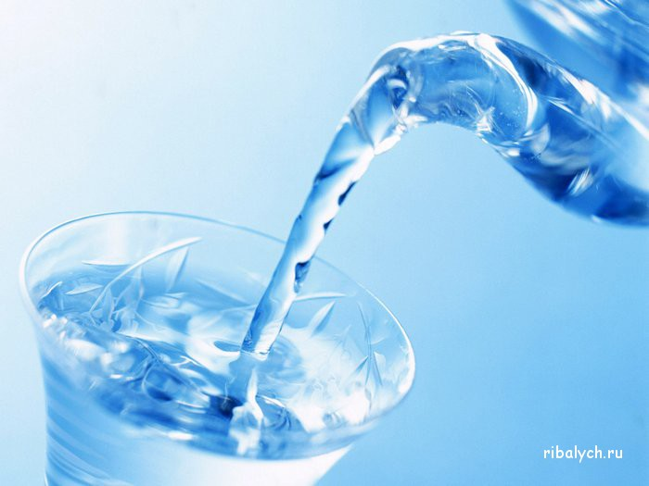
Удивительное вещество вода…
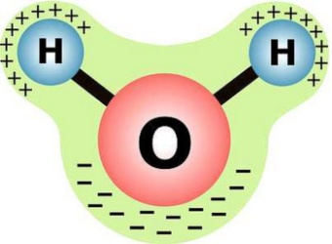
Вода является одной из самых насущных человеческих потребностей. Важнее только кислород. Без него жизнь не возможна вообще, без воды человек сможет прожить лишь 3-4 дня, а вот без еды можно протянуть почти 3 месяца. Так что к воде нужно относиться очень бережно, ведь пригодной для питья воды на Земле не так уж и много, притом, что водой покрыто три четверти площади планет.
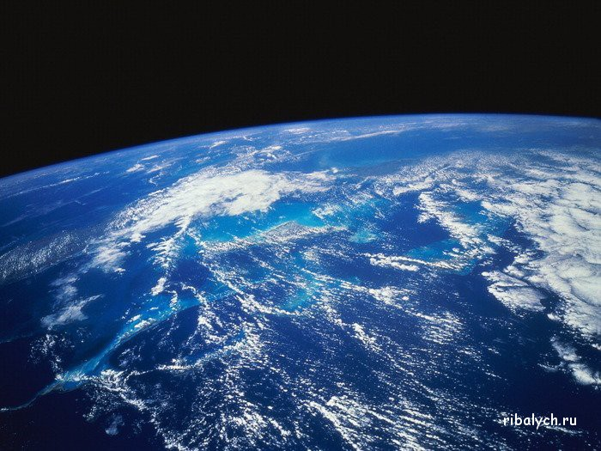
1.Водой называют химическое соединение H2O. Но оно является уникальным универсальным растворителем. Именно поэтому найти чистую воду в природе невозможно. Вода вбирает в себя множество встреченных на пути веществ и соединений. В результате человек потребляет не чистую воду, а сложный раствор с множеством самых разных компонентов. Кстати, интересный факт: только вода находится на Земле сразу в трех состояниях – жидком, твердом и газообразном.

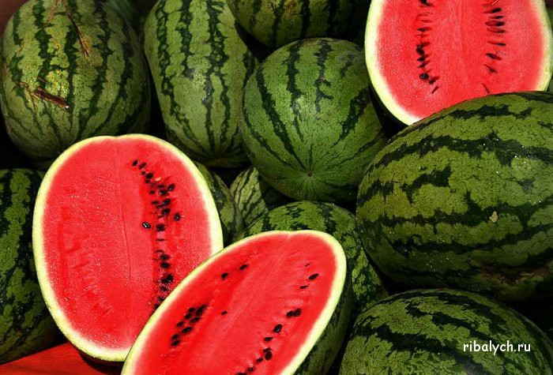
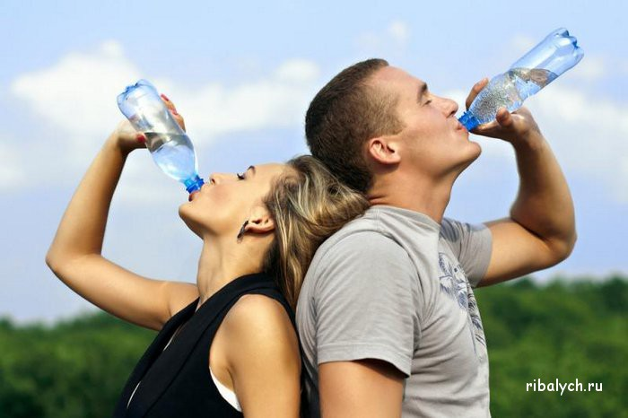
2. Известно, что 70% нашей планеты покрыто водой, из них пресная составляет 3% (по большей части в виде ледников), а пригодной для питья всего 1%! И это при том, что человеку в течении жизни нужно 35 тонн питьевой воды в среднем. А вообще специалисты по воде выделяют 1330 ее видов, классификации проводятся по различным признакам – по происхождению, по типу и количеству растворенных веществ и т.д.

3.Как уже говорилось, человек не может существовать без воды. Ведь мы на 60-70% состоим из нее, а для детей и пятимесячных эмбрионов этот показатель еще больше – 80% и 94% соответственно (а арбуз на 93%). Роль воды в жизнедеятельности организма трудно переоценить. На ней лежат функции доставки к клеткам питательных веществ, витаминов и микроэлементов и последующий отвод продуктов жизнедеятельности, участие в процессах дыхания и терморегуляции. Кроме того ученые показали, что достаточно снизить на 2% содержание воды в организме, как умственные и физические показатели человека падают на 20%.
4. Люди часто не пьют достаточно количество воды или заменяют ее различными напитками. А мозг подает сигнал, который ошибочно интерпретируется как голод. Таким образом, обильное питье является основой простой и популярной сейчас диеты. Главное пить равномерно в течении дня, причем в зачет идет только чистая вода, которая должна быть либо чуть прохладнее либо чуть теплее температуры тела.

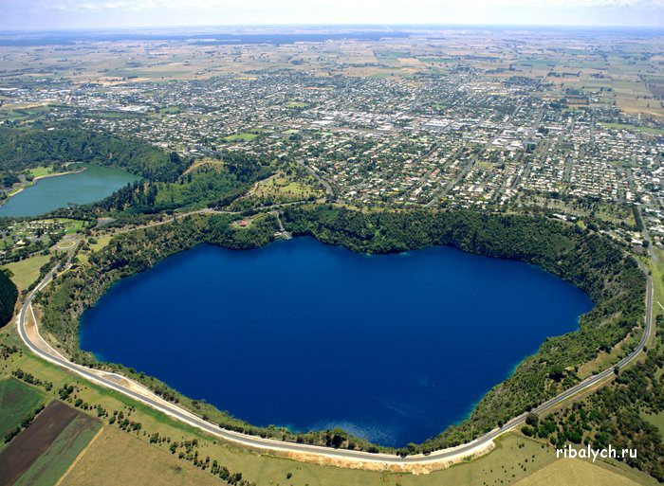
5.Полезность воды для организма трудно переоценить. Так всего пара стаканов чистой воды может помочь преодолеть усталость и депрессию. Также очень полезен отдых на море. Эта же вода сможет снизить и риск сердечных приступов, избавит от отеков и повысит давление. Еще более полезна вода для любителей кофе, чая и спиртных напитков, которые стимулируют работу почек, что в свою очередь приводит к обезвоживанию.
6.Есть уникальное озеро Циркницкое в Югославии. Оно ведет себя циклично – полностью исчезая зимой и летом, и наполняясь вместе с рыбой весной и осенью.

7.Есть уникальное озеро в Алжире, которое наполнено «чернилами». Этой водой даже можно писать.

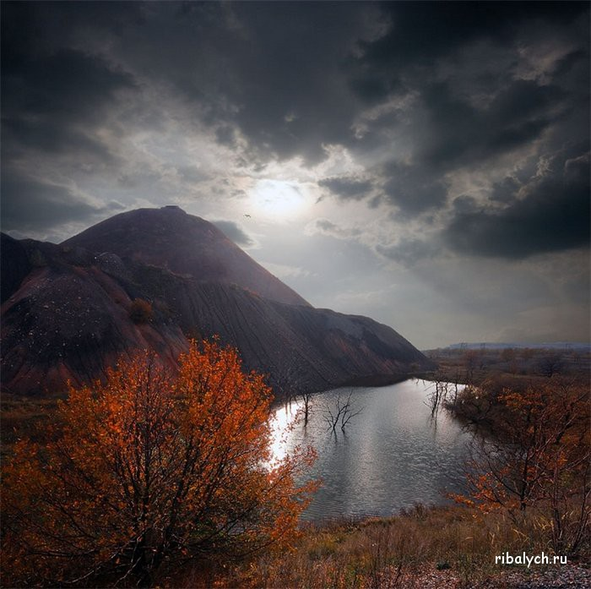
8.А в Антарктиде расположено озеро с соленостью в 11 раз больше морской воды. Она настолько соленая, что не замерзает даже при -50 градусах Цельсия.
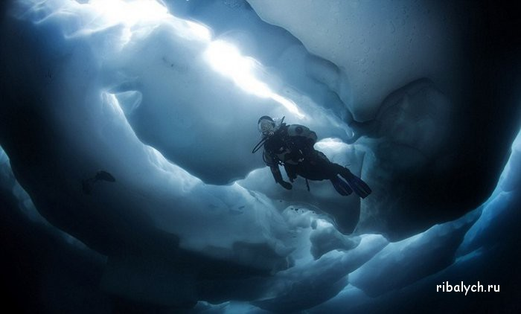

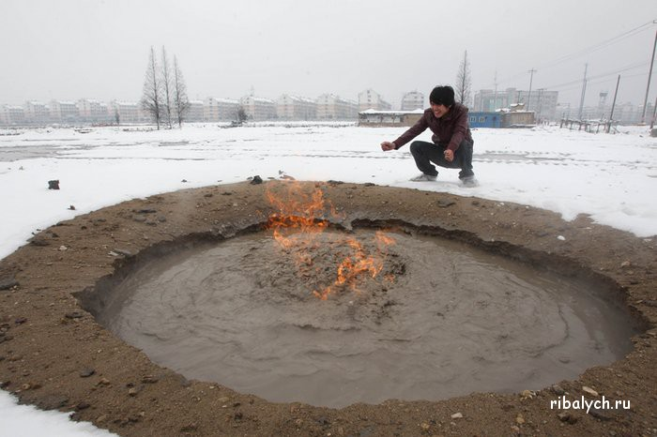
9.Горючей водой может похвастаться Азербайджан. Достаточно поднести к воде спичку и она загорится синим пламенем.

10.На Сицилии можно найти самую опасную воду. Она собирается в озере, на дне которого бьют два источника серной кислоты. Озера вообще могут быть очень опасными.

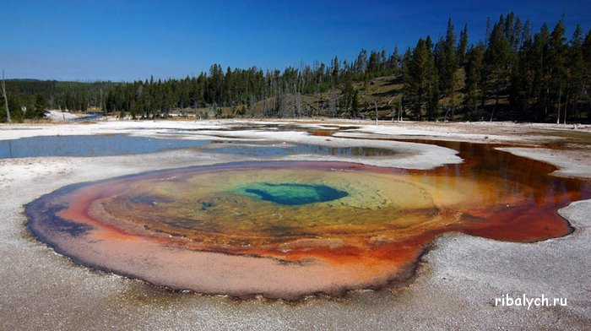
11.Зато самая чистая вода оказалась в Финляндии. Ученые для Юнеско провели исследование качества и количества свежей воды в 122 странах мира. Но при этом более 1 млрд человек вообще не имеют к воде доступа.

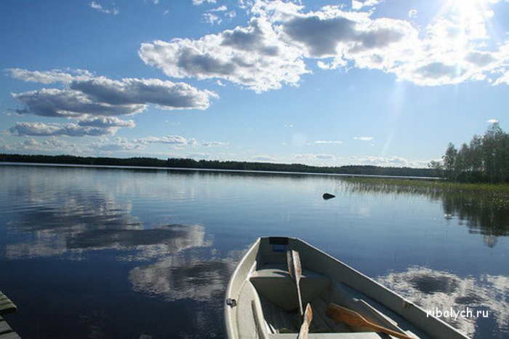
12. Сейчас запасы пресной воды ученые оценивают в 3 млн км куб., а испаряется с поверхности 1 триллион тонн ежедневно. Кстати, и уровень океана постепенно растет, последние сто лет скорость роста составляет 1 мм в год. Еще один интересный факт о запасах воды. Оказывается, что запасы воды во всех резервуарах могут поднять уровень Мирового океана на целых 3 см.
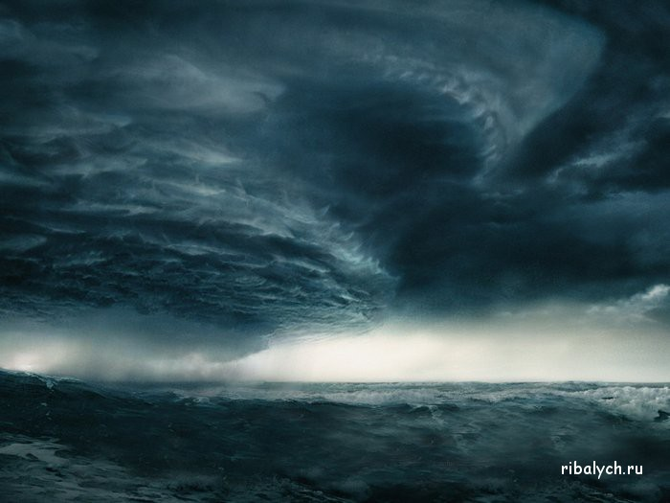

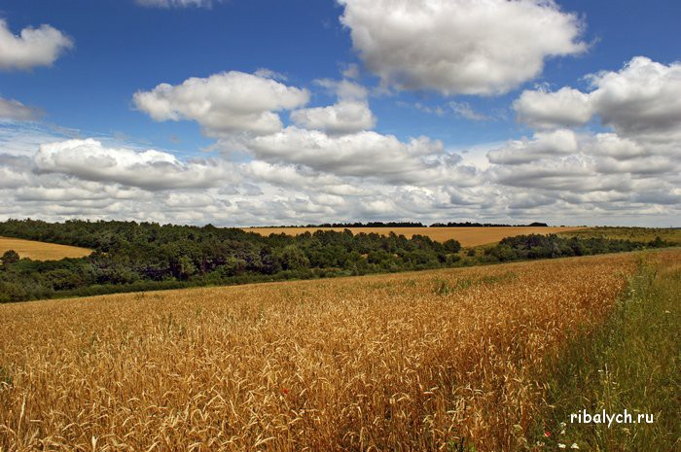
13. Оказалось, что морская вода содержит белка целых 1,5 грамма на 1 кубический сантиметр, да и другие питательные вещества в ней присутствуют. Таким образом только в Атлантическом океане растворено 20000 урожаев, эквивалентных годовому размеру сбора по полям всей Земли.

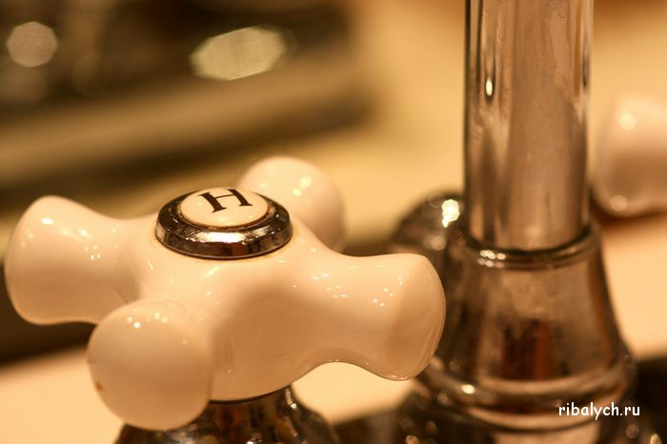
14. Экономический факт. Если в доме течет кран, то струйка всего в иголку толщиной способна вынести 840 литров в день.

15. Опасность может представлять не только потребляемая внутрь вода. Вода собирает и вещества в трубопроводе, что может привести к серьезным последствиям после душа. Так совсем небольшое количество марганца может вдыхаться во время долгого душа, что сильно сказывается на нервной системе…

16. Литр самой дорогой воды стоит 90 долларов и продается она в Лос-Анджелесе (США). Производители говорят о кристальной чистоте и изумительном вкусе, активно украшают бутылку кристаллами Сваровски. Похоже, что в первую очередь любители гоняются за такой, вода эта скорее показатель статуса

